JUSTIFIKASI KEBUTUHAN BARANG DAN JASA
NO: 30/LG280/TCL-1200000/2025
1 | DIREKTORAT/SUBDIT | MNO
2 | KODE AKTIVITAS/NAMA AKTIVITAS | Justifikasi Modernisasi Infrastruktur RAN dan Power System (Rectifier & Battery)
3 | NO. AKUN/NAMA AKUN
4 | COST CENTER/ORDER/WBS
5 | DESKRIPSI KEGIATAN | Modernisasi Infrastruktur (RAN, Rectifier & Battery) untuk Peningkatan Kapasitas, Coverage dan Availability Jaringan
6 | JENIS ANGGARAN | CAPEX
7 | TOTAL NILAI | USD 2.481.151
8 | ANGGARAN (TERSEDIA)
9 | SAAT PENGGUNAAN | 2025

- Latar belakang :
Dalam rangka mewujudkan visi Telkomcel sebagai “King of Digital” di Timor-Leste, penguatan infrastruktur telekomunikasi menjadi prioritas utama, khususnya dalam menghadirkan layanan data sebagai kontributor dominan terhadap portofolio pendapatan perusahaan. Sejalan dengan arah kebijakan Strategic Development Plan (SDP) Pemerintah Timor-Leste yang menekankan pentingnya ketersediaan teknologi telekomunikasi modern, Telkomcel berkewajiban memastikan kualitas layanan jaringan yang unggul, stabil, serta memiliki kapasitas yang memadai.
Kehadiran infrastruktur ini akan meningkatkan kapasitas, coverage, availability dan konektivitas network, yang dapat mengubah dinamika persaingan pasar telekomunikasi di negara ini. Dalam menghadapi kondisi ini, Telkomcel perlu memastikan keandalan layanan dan inovasi produk, terutama di segmen mobile dan juga enterprise, guna mempertahankan pangsa pasar dan meningkatkan nilai tambah layanan digital di tengah meningkatnya persaingan.
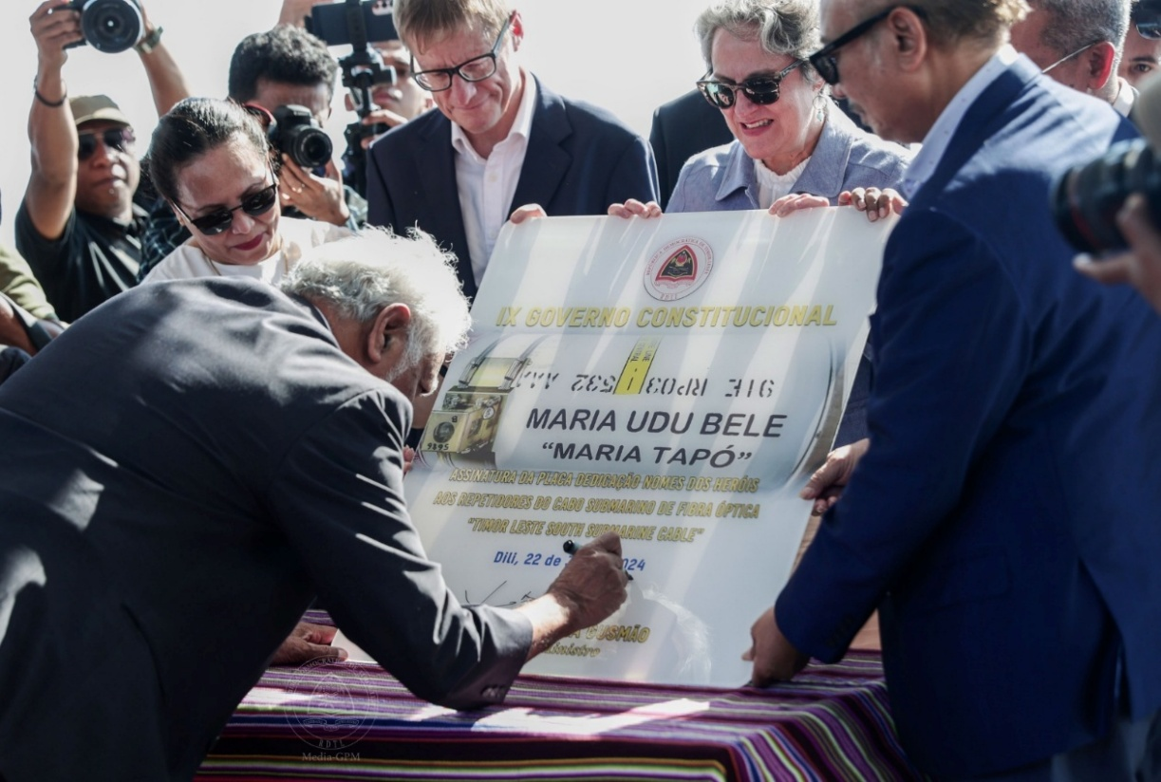

Dalam menanggapi hal tersebut, Telkomcel sebagai penyedia layanan telekomunikasi terdepan di Timor-Leste, berkomitmen untuk terus membangun dan mengemban infrastruktur jaringan yang andal, aman dan selaras dengan arah pembangunan nasional. Dalam upaya Telkomcel memperkuat posisi sebagai penyedia layanan telekomunikasi terdepan di Timor-Leste, Telkomcel secara konsisten menempatkan pembangunan dan modernisasi infrastruktur jaringan sebagai prioritas utama. Transformasi digital nasional yang tengah dijalankan oleh Pemerintah Timor-Leste menuntut kehadiran jaringan yang tangguh, efisien, dan memiliki kemampuan mendukung pertumbuhan layanan digital yang semakin masif. Sejalan dengan arah strategis tersebut, Telkomcel berkomitmen untuk melakukan modernisasi menyeluruh terhadap Radio Access Network (RAN) dan sistem daya (Power Rectifier & Battery) sebagai dua komponen paling fundamental dalam menjamin ketersediaan layanan telekomunikasi yang stabil dan berkinerja tinggi.
Kebutuhan akan modernisasi ini berangkat dari realitas kondisi jaringan eksisting yang telah mencapai batas teknologinya. Sebagian besar perangkat RAN yang digunakan masih merupakan generasi lama dengan keterbatasan dukungan vendor, fitur dan kapasitas. Kondisi tersebut menyebabkan terjadinya penurunan efisiensi operasional dan tidak optimalnya kinerja jaringan dalam memenuhi kebutuhan pelanggan, terutama dalam menghadapi peningkatan konsumsi data dan kebutuhan layanan berbasis broadband yang tumbuh pesat. Di sisi lain, sistem kelistrikan yang menopang jaringan, seperti rectifier dan battery, juga mengalami penurunan performa akibat umur perangkat yang telah lama beroperasi serta tingginya ketergantungan pada power EDTL nasional yang belum stabil. Kombinasi kedua faktor ini berdampak langsung terhadap kualitas layanan, ketersediaan jaringan, dan pengalaman pelanggan secara keseluruhan.
Melalui program modernisasi Radio Access Network (RAN), Telkomcel berupaya mewujudkan jaringan yang lebih efisien, kuat dan berdaya saing tinggi. Modernisasi RAN akan menghadirkan teknologi radio terkini yang mendukung kapasitas data lebih besar, jangkauan sinyal yang lebih luas, serta kemampuan penetrasi indoor yang lebih baik. Langkah ini tidak hanya meningkatkan kualitas layanan mobile broadband, tetapi juga mempersiapkan infrastruktur untuk mendukung adopsi teknologi masa depan seperti Fixed Wireless Access (FWA) dan 5G. Dengan jaringan yang lebih cerdas dan efisien, Telkomcel dapat memberikan pengalaman digital yang lebih baik bagi pelanggan di seluruh wilayah, termasuk daerah rural yang sebelumnya memiliki keterbatasan akses.
Sementara itu, modernisasi Power System (Rectifier dan Battery) dilakukan untuk memastikan sistem suplai daya yang handal dan efisien. Keandalan power menjadi faktor kunci dalam menjaga ketersediaan layanan, khususnya di area luar Dili yang masih sering mengalami gangguan EDTL. Melalui penggantian perangkat daya lama dengan sistem rectifier berteknologi tinggi dan battery lithium modern, Telkomcel akan memperoleh sistem power yang lebih hemat energi, memiliki durasi backbuptime yang lebih panjang, serta mendukung pemantauan dan pengendalian jarak jauh secara real time. Peningkatan ini tidak hanya memperkuat stabilitas jaringan, tetapi juga menurunkan biaya operasional dan risiko gangguan yang berdampak pada pelanggan.
Integrasi antara modernisasi RAN dan Power System memberikan nilai strategis yang besar bagi Telkomcel. Dengan melakukan pembaruan secara bersamaan, perusahaan dapat memastikan bahwa infrastruktur radio yang modern didukung oleh sistem power yang andal, efisien dan ramah lingkungan. Sinergi ini akan menghasilkan peningkatan signifikan terhadap kinerja jaringan, efisiensi energi serta keberlanjutan operasional. Dari perspektif bisnis, modernisasi terintegrasi ini akan memperkuat posisi Telkomcel dalam menghadapi persaingan pasar, menjaga loyalitas pelanggan melalui kualitas layanan yang konsisten, serta membuka peluang pertumbuhan baru di sektor enterprise, wholesale dan digital services.
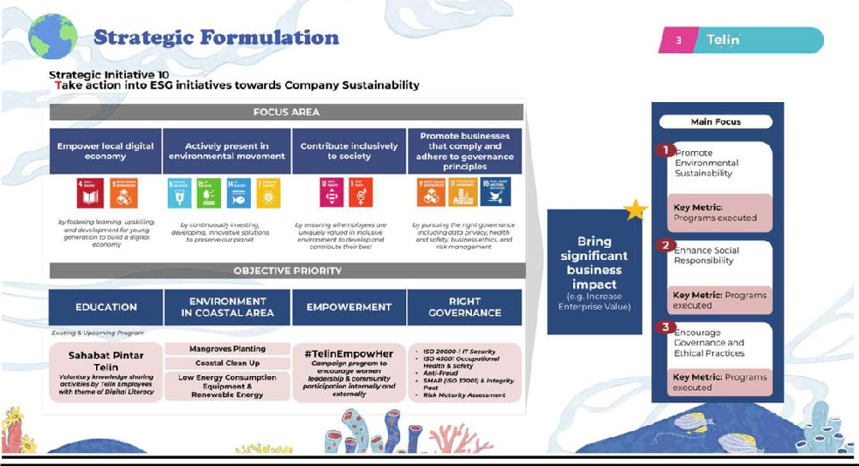
Selain manfaat teknis dan operasional, program modernisasi ini juga selaras dengan komitmen Telkomcel terhadap prinsip Environmental, Social, and Governance (ESG). Dari sisi lingkungan, penggunaan perangkat hemat energi dan baterai berdaya tahan tinggi akan menurunkan jejak karbon dan konsumsi energi listrik. Dari sisi sosial, keandalan jaringan berkontribusi langsung terhadap konektivitas masyarakat, mendukung akses pendidikan, kesehatan dan ekonomi digital. Dari sisi tata kelola, program ini mencerminkan pelaksanaan investasi yang transparan, terukur, dan berorientasi pada keberlanjutan jangka panjang.

Salah satu upaya strategis yang dilakukan adalah mendukung program Pemerintah Timor-Leste adalah mendukung program Pemerintah Timor-Leste dalam percepatan transformasi digital nasional melalui pembangunan infrastruktur telekomunikasi yang merata hingga area rural. Langkah ini mencakup peningkatan kapasitas jaringan broadband, perluasan coverage dan kapasitas BTS, meningkatkan keandalan infrastucture di daerah rural maupun kota. Modernisasi dan ekspansi infrastruktur jaringan radio access (RAN) dan power system ini menjadi bagian penting dari strategi Telkomcel dalam memperkuat fondasi jaringan yang andal, aman dan berkinerja tinggi di seluruh wilayah operasional.
Untuk menaggapai hal tersebut perlunya ada modernisasi
Berikut detail kondisi infrastucture eksisting yang saat ini menjadi tantangan utama yang mendasari modernisasi RAN dan Power System antara lain :
- Keterbatasan Teknologi RAN (Radio Access Network) Existing
Sebagian besar site outer masih menggunakan perangkat Radio Access Network (RAN) Ericsson lama yang sudah mencapai status end of life. Perangkat ini tidak lagi mendapatkan dukungan vendor. Selain itu, kemampuan monitoring kinerja jaringan juga terbatas sehingga menghambat upaya perbaikan kualitas layanan secara proaktif.

- Kapasitas dan Fitur yang Terbatas
RAN lama tidak mampu mendukung kebutuhan kapasitas tambahan, baik untuk layanan voice maupun data. Keterbatasan fitur radio, seperti layering strategy, carrier aggregation, atau penetrasi indoor coverage, membuat kualitas layanan seringkali tidak konsisten. Hal ini berdampak langsung pada customer experience, di mana pengguna masih mengalami packet loss, keterbatasan akses data, hingga kualitas layanan USSD dan UMB yang buruk.
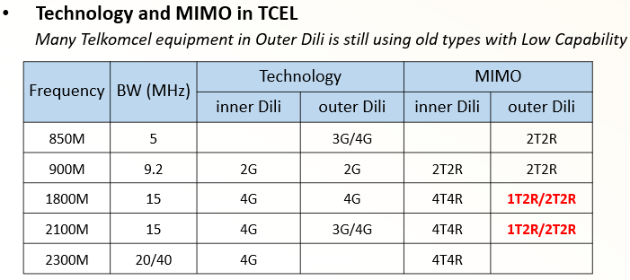
- Ketergantungan pada Suplai Power EDTL yang Tidak Stabil
Kondisi kelistrikan nasional dari EDTL masih belum stabil, dengan frekuensi pemadaman yang tinggi di sebagian besar distrik. Ketidakandalan power listrik ini sering menyebabkan gangguan layanan dan menurunkan network availability, terutama di site outer yang tidak dilengkapi backuptime daya memadai.
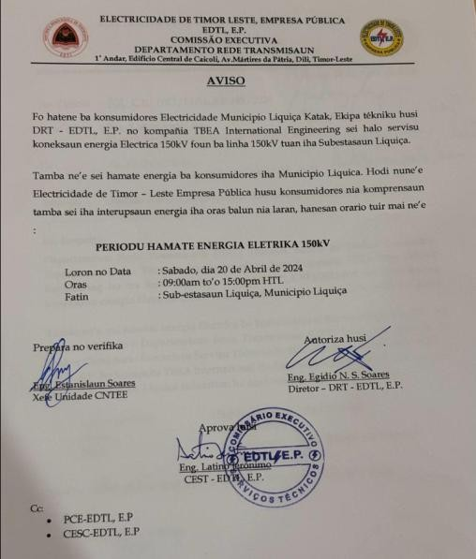 | 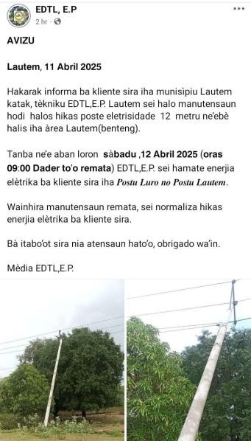
Notifikasi Pemadaman EDTL Outer Dili (1) | Notifikasi Pemadaman EDTL Outer Dili (2)

- Penurunan Keandalan Perangkat Power System
Perangkat rectifier dan baterai VRLA yang digunakan telah berumur lebih dari lima tahun dan mengalami degradasi performa. Keterbatasan dukungan perangkat (suku cadang) dan kapasitas backup yang menurun menyebabkan peningkatan risiko downtime serta memperpanjang waktu pemulihan jaringan saat terjadi gangguan power.

- Ketidaksesuaian Cadangan Waktu Operasi (Backup Time).
Beberapa site tidak memenuhi standar backup time sesuai klasifikasi site (Platinum & Gold). Hal ini menyebabkan tingginya risiko layanan terganggu selama pemadaman EDTL
- Efisiensi Operasional yang Rendah
Konfigurasi radio eksisting membutuhkan banyak perangkat IDU dan ODU, yang tidak hanya meningkatkan beban fisik menara tetapi juga konsumsi daya listrik. Hal ini berdampak pada biaya operasional (OPEX) yang tinggi, khususnya dalam pemakaian energi, pemeliharaan perangkat, dan ketahanan infrastruktur tower.
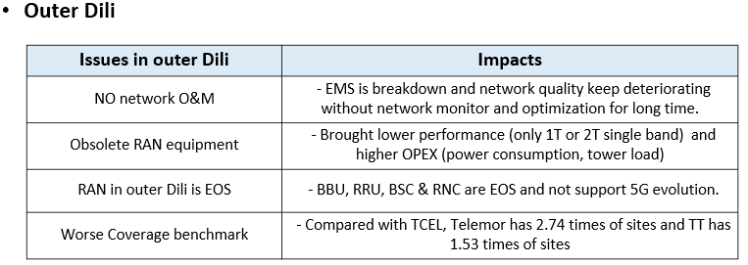
Table 1.1. Issue teknologi pada RAN Existing
- Dinamika Persaingan Pasar
Industri telekomunikasi di Timor-Leste diwarnai oleh persaingan ketat antar tiga operator utama. Pelanggan semakin kritis dan menuntut kualitas layanan jaringan yang stabil, cepat, dan terjangkau. Jika Telkomcel gagal memenuhi harapan tersebut, maka risiko customer churn atau perpindahan pelanggan ke operator lain akan semakin tinggi. Modernisasi khususnya di wilayah-wilayah strategis outer yang selama ini belum dioptimalkan.
- Implikasi terhadap Customer Experience dan Reputasi Perusahaan
Dalam industri telekomunikasi, kualitas jaringan merupakan faktor paling menentukan dalam persepsi pelanggan terhadap sebuah operator. Keterbatasan kapasitas, drop call, kecepatan internet yang rendah, hingga coverage gap akan secara langsung berimbas pada tingkat kepuasan pelanggan. Modernisasi RAN dan Power merupakan jawaban untuk mengatasi persoalan tersebut, sekaligus menjadi langkah strategis untuk memperkuat reputasi Telkomcel sebagai operator yang konsisten memberikan layanan terbaik di Timor-Leste

Aspek Strategis & Teknis
Seiring dengan pertumbuhan pengguna layanan telkomcel di Outer dan inner, kebutuhan akan kapasitas, kualitas dan availability jaringan semakin meningkat. Program Modernisasi Infrastruktur RAN dan Power System (Rectifier & Battery) merupakan langkah strategis dan teknis yang komprehensif untuk memperkuat memperkuat kapabilitas jaringan Telkomcel, baik dari sisi teknologi, efisiensi energi, maupun keandalan operasional. Inisiatif ini tidak hanya meningkatkan kapasitas dan efisiensi jaringan, tetapi juga menciptakan fondasi yang tangguh bagi pengembangan layanan digital di masa depan. Modernisasi infrastruktur jaringan dan power sistem ini merupakan langkah strategis yang menyeluruh untuk memperkuat kapabilitas jaringan Telkomcel, baik dari sisi teknologi, efisiensi energi, maupun keandalan operasional.

- Aspek strategis
Telkomcel menempatkan modernisasi ini sebagai bagian dari roadmap transformasi jaringan 2025–2030 untuk memperkuat posisi sebagai operator digital terdepan di Timor-Leste.
Langkah ini diambil untuk menjawab tiga kebutuhan strategis utama perusahaan:
a. Menjamin Kapasitas dan Kualitas Layanan di Era Digital
Pertumbuhan trafik data yang sangat cepat, didorong oleh penggunaan layanan streaming, e-commerce, aplikasi finansial dan platform digital lainnya, menuntut kapasitas jaringan yang semakin besar serta kualitas sinyal yang lebih stabil. Modernisasi RAN memungkinkan Telkomcel meningkatkan throughput, memperluas cakupan jaringan, dan mengoptimalkan pengalaman pelanggan, baik di wilayah urban maupun rural.
b. Meningkatkan Efisiensi Energi dan Keberlanjutan Operasional
Dengan penggunaan perangkat radio dan sistem daya yang lebih efisien, Telkomcel akan mampu menurunkan biaya operasional secara signifikan. Konsep “Green Network Modernization” diterapkan melalui pengurangan konsumsi energi, penyederhanaan perangkat, dan penggunaan baterai ramah lingkungan berteknologi tinggi. Inisiatif ini juga mendukung pencapaian target ESG (Environmental, Social & Governance) perusahaan dalam menurunkan jejak karbon dan menciptakan operasi jaringan yang berkelanjutan.
c. Memperkuat Keandalan dan Kesiapan Teknologi Masa Depan
Modernisasi ini juga mempersiapkan Telkomcel menghadapi era teknologi baru seperti Fixed Wireless Access (FWA), Internet of Things (IoT), dan 5G. Dengan infrastruktur yang sudah menggunakan teknologi radio multiband dan sistem daya berarsitektur modular, jaringan akan lebih fleksibel, scalable dan siap untuk ekspansi layanan di masa mendatang tanpa harus melakukan penggantian besar-besaran.

- Aspek Teknis
Dari sisi teknis, program ini mencakup dua komponen utama yang saling terkait, modernisasi Radio Access Network (RAN) dan Power System (Rectifier & Battery) yang dirancang untuk memberikan dampak nyata terhadap kapasitas, coverage, efisiensi daya serta kestabilan layanan di seluruh area operasional Telkomcel.
- Modernisasi Radio Access Network (RAN)
Modernisasi RAN dilakukan untuk menggantikan perangkat lama yang telah mencapai batas umur teknologinya dengan perangkat baru berkemampuan multi-band dan multi-mode yang mendukung berbagai frekuensi: 900 MHz (2G), 1800 MHz, 2100 MHz, dan 2300 MHz (LTE Advanced).
Modernisasi ini akan mencakup site di 11 municipio prioritas, baik area inner maupun outer, dengan pendekatan cluster-based deployment agar implementasi dapat terencana, efisien, dan terukur.
Dengan semakin meningkatnya penetrasi mobile 4G, pengguna data terus bertambah secara signifikan. Pelanggan tidak hanya mengharapkan konektivitas, tetapi juga stabilitas jaringan yang mendukung aktivitas digital, seperti streaming video, layanan Voice dan aplikasi berbasis internet lainnya. Agar dapat terus bersaing dengan operator lain dan mempertahankan loyalitas pelanggan, peningkatan kualitas layanan jaringan menjadi salah satu cara strategis yang efektif. Spektrum yang ada saat ini, terutama di frekuensi 1800 dan 2100 MHz, masih kurang untuk mengakomodasi permintaan data yang terus bertumbuh. Oleh karena itu, penambahan kapasitas pada spektrum ini akan meningkatkan throughput dan kualitas layanan. Dari sisi teknis, langkah-langkah yang di rencanakan akan memberikan dampak signifikan terhadap performa jaringan di inner dan outer, baik capacity maupun coverage. Dengan kondisi ini maka diperlukan adanya perubahan modernisasi site RAN di municipio. Ada 11 municipio yang akan dilakukan modenisasi dan upgrade capacity dengan total 43 site. Modernisasi RAN dan upgrade capacity adalah proses peningkatan dan transformasi infrastruktur jaringan seluler untuk memenuhi tuntutan yang lebih tinggi dari pengguna, aplikasi dan teknologi baru.
Dari sisi teknis, langkah-langkah yang di rencanakan akan memberikan dampak signifikan terhadap performa jaringan diouter, baik capacity maupun coverage. Berikut adalah activity yang akan dilakukan
- Penambahan RAN dengan full configurasi (2G dan 4G)
- Frekuensi 900 MHz untuk 2G dan 1800 MHz, 2100 MHz, serta 2300 MHz untuk LTE, cakupan jaringan akan lebih luas, terutama untuk wilayah dengan tingkat kepadatan penduduk yang tinggi dan di area pinggiran yang masih belum optimal serta area yang membutuhkan sinyal penetrasi indoor.
- Frekuensi 900 MHz pada 2G akan memastikan kualitas layanan suara yang baik di area dengan cakupan luas. Network 2G TRX Configuration untuk meningkatkan kapasitas Voice dan SMS. Configurasi TRX per sector yang akan digunakan adalah 6 TRX
- LTE memiliki berbagai frekuensi yang akan memastikan kapasitas data yang lebih tinggi. Ini akan memungkinkan peningkatan throughput untuk pengguna di daerah padat data, memperbaiki user experience dalam hal kecepatan download, uplooad dan latensi yang lebih rendah. Dengan teknology MIMO (Multiple Input Multiple Output 4x4 untuk meningkatkan kapasitas jaringan 4G dengan memperbanyak jalur transmit sinyal. Selain itu juga ada feature Carrier Aggregation (CA) dengan menggabungan beberapa frekuensi LTE untuk meningkatkan throughput data.
- Penambahan New BTS iMacro (1800 MHz dan 2100 MHz)
- BTS iMacro lebih optimal untuk kapasitas tinggi dalam cakupan yang lebih kecil, biasanya digunakan di area dengan kepadatan populasi tinggi seperti pusat perbelanjaan, stasiun, gedung perkantoran & residence. Solusi ini akan memperkuat sinyal LTE di area yang high traffic dan memastikan bahwa konektivitas tetap stabil meskipun ada lonjakan traffic serta membantu mengurangi area blank spot atau area dengan sinyal lemah, memberikan pengalaman jaringan yang lebih konsisten terutama indoor penertrasi.
- Support Teknologi FWA
- Peningkatan kecepatan dan kualitas layanan dengan pengenalan teknologi FWA (Fix Wireless Access), FWA dapat memberikan akses internet berkualitas tinggi dengan kecepatan tinggi kepada pelanggan dan memungkinkan customer untuk menjalankan aplikasi online, streaming video, bermain game, dan melakukan berbagai aktivitas online lainnya tanpa hambatan.

Modernisasi RAN ini akan dilakukan sebagian besar di 11 distrik yaitu : Aileu, Ainaro, Bobonaro, Dili, Ermera, Liquica, Baucau, Manatuto, Lautem, Manufahi, Covalima dan Viqueque. Langkah ini penting untuk memastikan bahwa layanan telekomunikasi tetap kompetitif dan berkualitas tinggi di daerah outer. Modernisasi perangkat RAN akan meningkatkan efisiensi jaringan, memungkinkan kecepatan data yang lebih tinggi, stabilitas jaringan yang lebih baik, serta meningkatkan kapasitas jaringan di daerah-daerah ini. Dengan mencapai tujuan-tujuan ini, modernisasi RAN diharapkan akan membawa manfaat besar bagi perusahaan dan memberikan pengalaman user experience yang lebih baik, inovasi teknologi, dan infrastruktur yang siap menghadapi tantangan masa depan.

Aspect | Before Modernization | After Modernization
Network Performance | Limited capacity, frequent failures | High capacity, stable, scalable
Customer Experience | Frequent complaints | Improved user satisfaction
Network Operations | Manual and reactive | Proactive and efficient
OPEX | High due to inefficiencies | Reduced through power savings and less footprint
Future Readiness | Limited scalability | Ready for future development
Potential Increased Revenue | Limited due to poor network performance | Higher due to improved customer satisfaction and network quality
Table 1.2. Before & After Modernization

- RAN Modernization (25 Sites – Inner & Outer Dili)
Modernisasi Radio Access Network (RAN) dilakukan untuk menggantikan perangkat lama yang telah mencapai batas umur teknologinya dengan perangkat baru yang memiliki kemampuan multi-band dan multi-mode, mendukung berbagai frekuensi: 900 MHz (2G) serta 1800 MHz, 2100 MHz, dan 2300 MHz (4G LTE Advanced).
Sebanyak 25 site di wilayah Inner dan Outer Dili menjadi prioritas utama modernisasi ini. Implementasi akan dilakukan dengan pendekatan cluster-based deployment untuk memastikan efisiensi pelaksanaan dan konsistensi performa di setiap klaster.
Peningkatan trafik data di area Dili pasca ekspansi 70 site menunjukkan peningkatan utilisasi PRB yang tinggi (>80%) hanya dalam waktu beberapa bulan. Oleh karena itu, modernisasi RAN menjadi langkah strategis untuk meningkatkan kapasitas headroom, menurunkan beban site eksisting, dan menyiapkan infrastruktur yang siap untuk 5G NR2300 MHz.
Langkah-langkah teknis yang direncanakan akan memberikan dampak signifikan terhadap peningkatan kapasitas dan kualitas jaringan baik di area padat (Inner) maupun di area pinggiran (Outer).
Kegiatan utama yang dilakukan:
- Penggantian perangkat RRU dan BBU menjadi platform SDR (Software Defined Radio) yang mendukung konfigurasi 2G dan 4G secara bersamaan.
- Frekuensi 900 MHz diaktifkan untuk layanan suara dan SMS (6 TRX per sektor), sedangkan frekuensi 1800/2100/2300 MHz dimanfaatkan untuk peningkatan kapasitas LTE.
- Teknologi 4x4 MIMO dan Carrier Aggregation (CA) digunakan untuk meningkatkan throughput hingga 30% dan memperluas cakupan LTE Advanced.
- Kesiapan teknologi FWA (Fixed Wireless Access) untuk membuka peluang layanan broadband rumah dan enterprise.
Modernisasi RAN di 25 site ini diharapkan mampu menurunkan utilisasi PRB hingga 9 poin, meningkatkan throughput rata-rata pengguna hingga 25–30%, serta menurunkan OPEX operasional hingga 15% melalui efisiensi energi dan konsolidasi perangkat.

Prediksi Modernization outer tersebut adalah adanya peningkatan payload up to 68.86% setelah dimodernisasi, dengan total tambahan payload mencapai 2.611,30 GB/hari."*

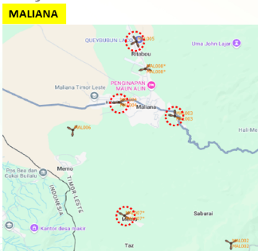
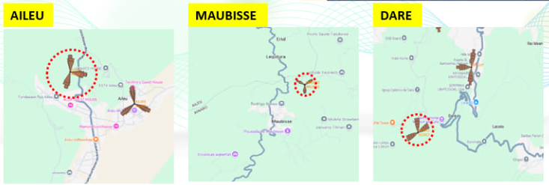
Sampling Peta RAN Modernization Inner & Outer

Site ID | District | Payload/Day (GB) | Payload Prediction/Day (GB) | Total Payload Improvement | Sum Improvement | SOW
MAL003 | Bobonaro | 78.20 | 129.59 | 51.39 | 65.72% | 25 RAN Modernization
ERM003 | Ermera | 124.50 | 231.55 | 107.05 | 85.98% | 25 RAN Modernization
AIL001 | Aileu | 112.95 | 193.93 | 80.97 | 71.69% | 25 RAN Modernization
SUA001 | Cova Lima | 153.36 | 184.46 | 31.10 | 20.28% | 25 RAN Modernization
VEN002 | Baucau | 72.91 | 118.01 | 45.10 | 61.86% | 25 RAN Modernization
AIN001 | Ainaro | 63.30 | 112.72 | 49.42 | 78.06% | 25 RAN Modernization
VCU017 | Dili | 153.68 | 304.92 | 151.24 | 98.41% | 25 RAN Modernization
GRAND TOTAL |  | 758.91 | 1,275.18 | 516.27 | 68.86%
Tabel. Perhitungan Payload Prediction Sample Site
- Market Validation (9 Sites – Inner & Outer Dili)
Program Market Validation (MV) terdiri dari 9 site yang berfungsi sebagai cluster pembuktian performa setelah modernisasi RAN dilakukan. Tujuannya adalah untuk melakukan verifikasi peningkatan performa jaringan secara terukur, baik dari sisi payload, throughput, PRB utilization, maupun pengalaman pelanggan (QoE).
Setiap site MV dipilih berdasarkan variasi topologi (inner & outer), densitas trafik, serta karakteristik pengguna yang berbeda, sehingga dapat mewakili kondisi jaringan Telkomcel secara umum.
Melalui hasil validasi ini, Telkomcel memperoleh “Golden Parameter Reference” yang akan digunakan sebagai acuan konfigurasi dan optimisasi di seluruh jaringan setelah modernisasi.
Dari hasil uji coba awal (Q3 2025), site MV menunjukkan peningkatan performa yang signifikan:
- Payload naik hingga 109.57% (1.360,09 45 → 2.983,19 = 1.578,10 TB/hari),
- PRB utilization menurun 10 poin (90% → 80%),
- User throughput meningkat 26%,
Selain pembuktian performa, cluster MV juga berfungsi sebagai dasar untuk fine tuning parameter RAN, feature activation (CA, MIMO, DSS), dan optimisasi power control di lapangan.
Hasil evaluasi MV ini menjadi justifikasi teknis dan empiris yang menunjukkan dampak nyata dari modernisasi terhadap kualitas layanan dan produktivitas jaringan.
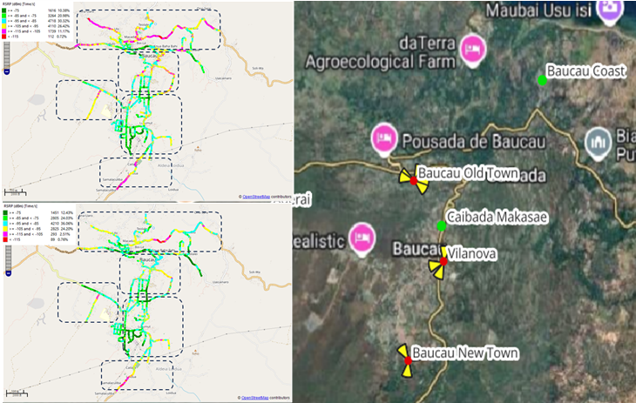
Peta Sampling Market Validation

Site ID | District | Payload/Day (GB) | Payload Prediction/Day (GB) | Payload Actual/Day (GB) | Total Payload Improvement | Sum Improvement | SOW
BAU004 | Baucau | 227.43 | 441.15 | 696.90 | 469.47 | 206.43% | 9 Market Validation
BAU003 | Baucau | 250.49 | 461.46 | 541.80 | 291.31 | 116.30% | 9 Market Validation
LIQ002 | Liquisa | 191.59 | 312.21 | 302.73 | 111.15 | 58.01% | 9 Market Validation
BAZ002 | Liquisa | 195.61 | 256.53 | 341.11 | 145.50 | 74.38% | 9 Market Validation
MAN001 | Manatuto | 227.81 | 305.76 | 615.06 | 387.24 | 169.98% | 9 Market Validation
MAN004 | Manatuto | 107.94 | 189.19 | 218.43 | 110.49 | 102.36% | 9 Market Validation
DAX049 | Dili | 159.23 | 225.61 | 222.18 | 62.95 | 39.53% | 9 Market Validation
GRAND TOTAL |  | 1,360.09 | 2,191.92 | 2,938.19 | 1,578.10 | 109.57%
Perhitungan Payload Market Validation Site

- iMacro Deployment (9 Sites – Inner Dili)
Untuk mendukung perubahan topologi kota Dili yang semakin kompleks akibat pembangunan gedung tinggi, pelebaran jalan, serta relokasi area padat penduduk, Telkomcel meluncurkan program iMacro Deployment di 9 lokasi strategis di area Inner Dili.
Solusi iMacro (Indoor Macro/Small-Cell Hybrid) ini dirancang untuk memperkuat sinyal di area dengan kepadatan tinggi, seperti pusat perbelanjaan, area perkantoran, kampus, dan kawasan residensial vertikal.
Dengan cakupan sel yang lebih kecil namun kapasitas tinggi, iMacro menjadi solusi efektif untuk meningkatkan kualitas sinyal indoor dan mengurangi blankspot di kawasan urban padat.
Setiap iMacro terhubung melalui fiber optic 6-core ke donor macro site terdekat dengan latensi di bawah 3 ms, memastikan sinkronisasi dan handover yang mulus. Teknologi ini mampu menambah kapasitas hingga 0,5–1 TB/hari per cluster, serta meningkatkan pengalaman pelanggan dalam layanan streaming, gaming, dan video call.
Selain efisiensi waktu implementasi (<7 hari), perangkat iMacro memiliki konsumsi daya yang rendah dan dapat dipasang tanpa kebutuhan tower besar. Solusi ini menjadi game-changer dalam strategi densifikasi Telkomcel karena mampu memperluas kapasitas tanpa menambah footprint tower baru.
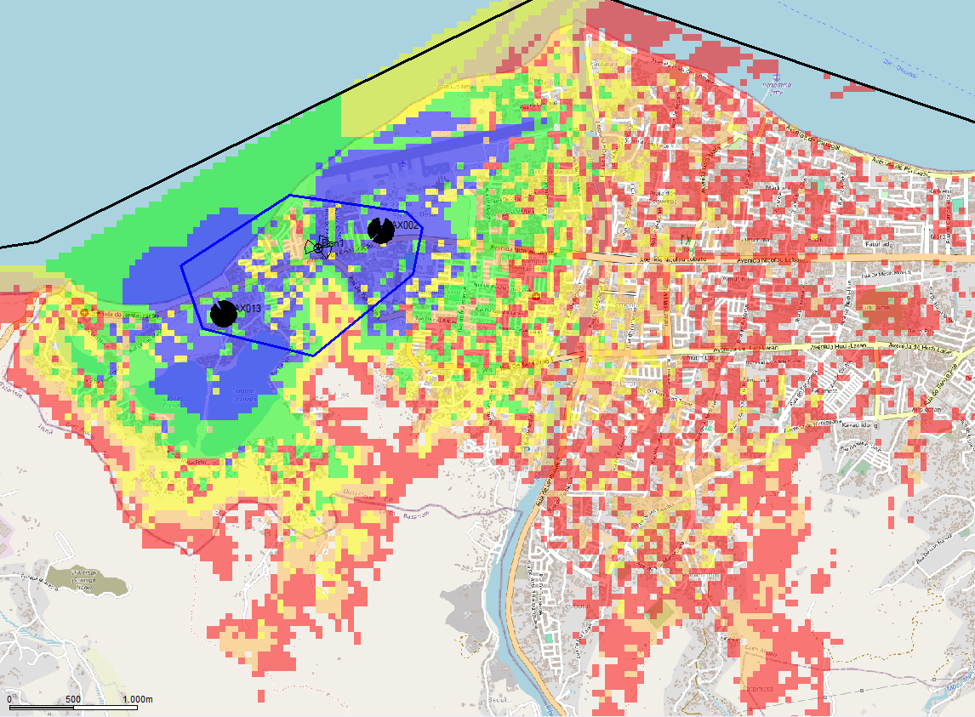 | 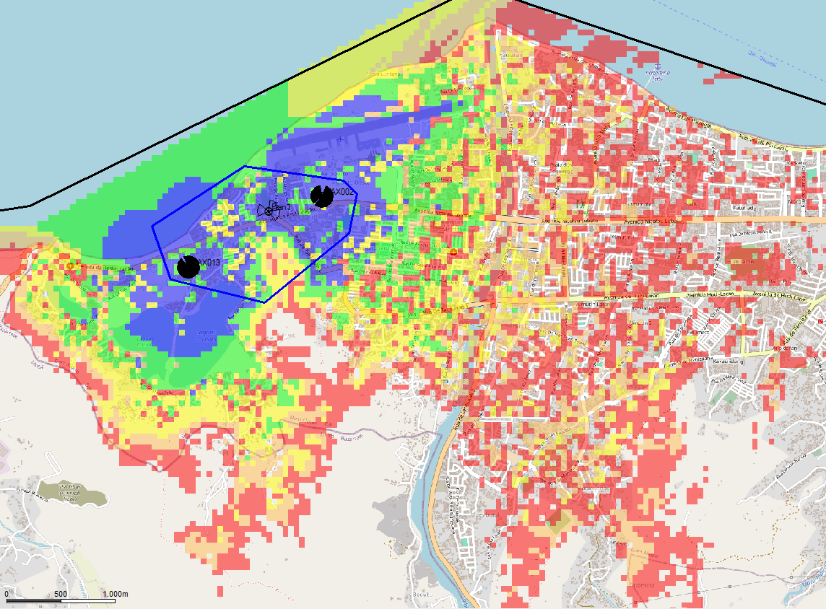
Before implementasi i-Macro | After implementasi i-Macro

 | Before | After | ∆
RSRP | Surface (km²) | Surface (km²) | Surface (km²)
-85 <=Best Signal Level (dBm) <0 | 2,723 | 2,815 | 0,092
-95 <=Best Signal Level (dBm) <-85 | 3,380 | 3,425 | 0,045
-105 <=Best Signal Level (dBm) <-95 | 3,820 | 3,823 | 0,003
-110 <=Best Signal Level (dBm) <-105 | 3,285 | 3,230 | -0,055
-120 <=Best Signal Level (dBm) <-110 | 10,573 | 10,533 | -0,040
Total | 23,826 | 23,826 | 0
RSRP Before & After implementasi i-Macro

Saat ini Telkomcel memeliliki spectum frekewensi dengan list terlampir
Before
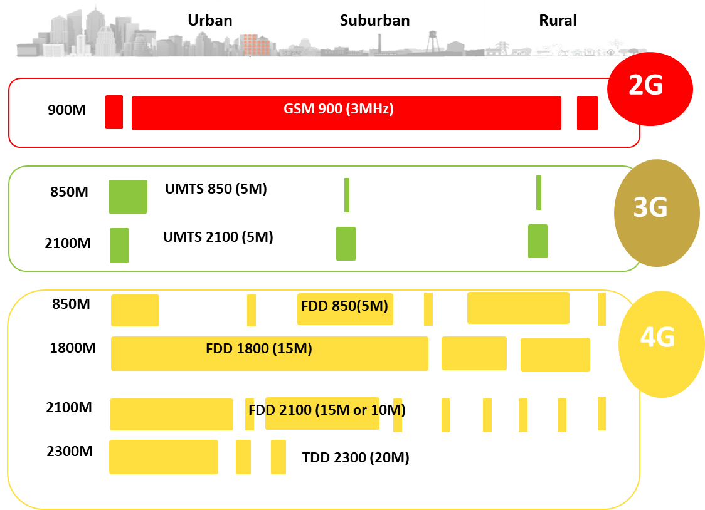
- Spektrum 2G：G900 menyediakan layanan CS dasar.
- Spektrum 3G：Beberapa situs memiliki U850 atau U2100 untuk melakukan lalu lintas suara.
- Spektrum 4G：
- FDD1800+FDD2100 sebagai lapisan cakupan dan kapasitas dasar.
- FDD850 memiliki cakupan yang dalam di wilayah perkotaan, dan cakupan yang luas di wilayah pedesaan.
Diperlukan penataan ulang teknologi dan alokaso spectrum dengan optimalisasi 3G yang telah ada.
After
Diharapkan setelah adanya modernisasi RAN, maka alokasi spectrum akan menjadi, sebagai berikut:
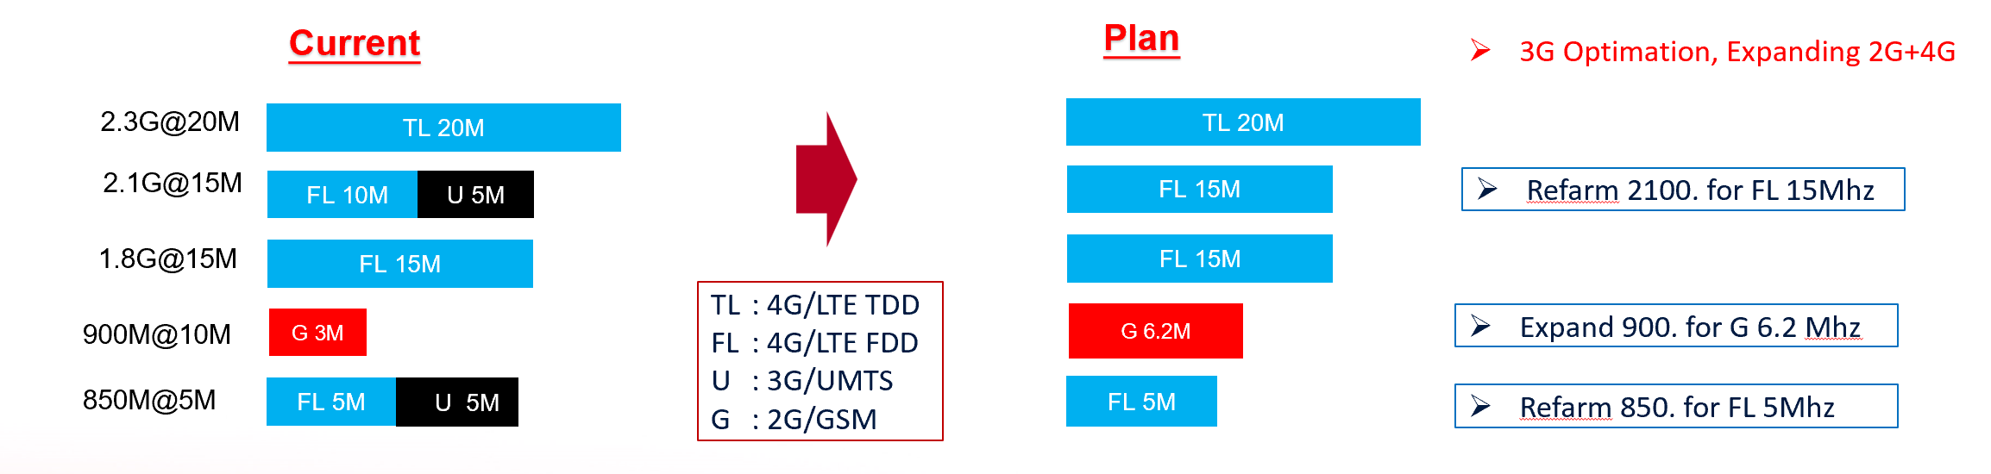
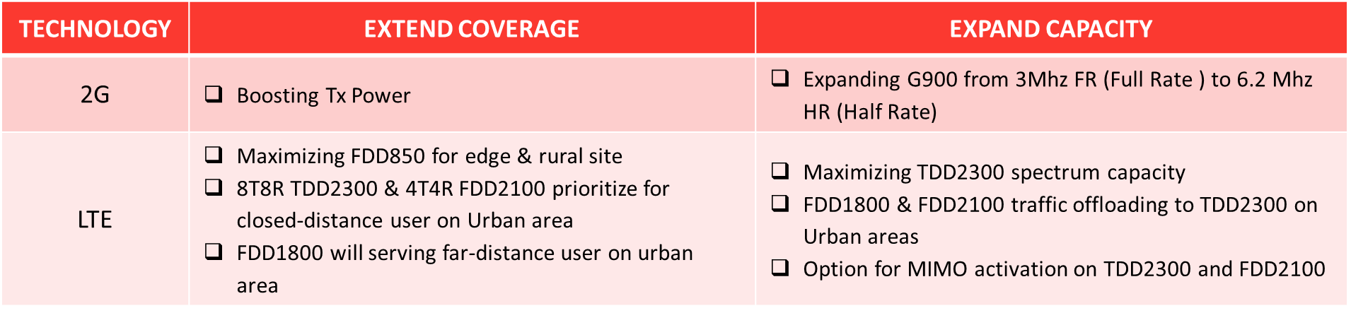

Konfigurasi radio dalam modernisasi RAN ini juga akan mengurangi jumlah hardware agar beban tower dan juga konsumsi power dapat diminimalisir sehingga impact terhadap cost operasional (opex) lebih kecil.
UniSite Solution merupakan salah satu solusi untuk mengurangi beban tower dengan menggunakan multimode RRU dan BBU. Dimana existing jumlah RRU saat ini ada 18-21 unit dan di modernisasi menjadi 6-9 unit RRU, begitupun untuk BBU saat ini 6 unit dan di modernisasi menjadi 1 unit. Perubahan ini memberikan konstribusi efisiensi power up to 20%. Disisi coverage juga berkontribusi 20% power output untuk penetrasi indoor tentunya dengan support adanya fitur dan parameter yang terbaru.

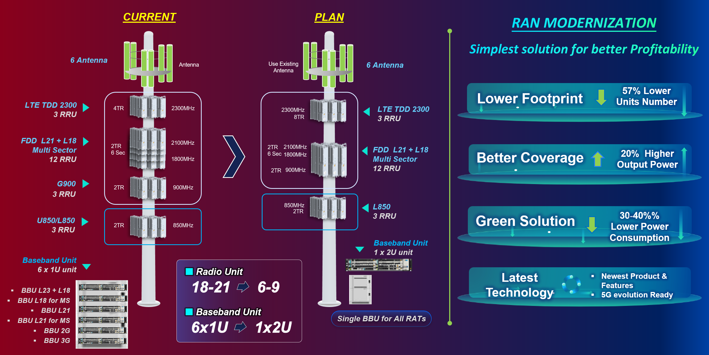
Konfigurasi Radio dan BBU Before – After

- Modernisasi Power System (Rectifier & Battery)
Kinerja RAN yang tinggi harus didukung oleh sistem daya yang andal dan efisien. Modernisasi power system dilakukan sebagai solusi terhadap keterbatasan pasokan listrik dari EDTL yang masih sering mengalami pemadaman di sebagian besar distrik. Program ini akan menggantikan perangkat rectifier dan baterai VRLA lama dengan sistem daya berteknologi modular high-efficiency dan baterai lithium modern yang memiliki daya tahan lebih lama dan efisiensi tinggi.
Komponen teknis utama dalam modernisasi power system meliputi:
- Rectifier Modular High Efficiency (>94%)
- Menggantikan rectifier lama dengan unit modular yang mampu menyesuaikan beban secara otomatis (auto load balancing) dan menurunkan konsumsi energi listrik.
- Sistem modular ini memungkinkan ekspansi kapasitas daya sesuai pertumbuhan trafik di masa mendatang tanpa perlu penggantian penuh.
- Migrasi Baterai dari VRLA ke Lithium
- Baterai lithium memiliki umur pakai lebih panjang, efisiensi pengisian hingga 95%, serta kapasitas backup time yang lebih stabil meskipun pada suhu ekstrem.
- Mendukung standar waktu cadangan daya minimal 3–6 jam, tergantung klasifikasi site (Platinum, Gold, Silver).
- Integrasi Power Monitoring System (PMS) dan Battery Management System (BMS)
- Seluruh sistem daya dilengkapi Smart Controller untuk pemantauan real-time terhadap tegangan, arus, suhu, dan status baterai dari NOC Telkomcel.
- Sistem ini memungkinkan preventive maintenance dan deteksi dini gangguan untuk menghindari downtime berkepanjangan.
- Efisiensi Energi dan Pengurangan OPEX
- Kombinasi rectifier dan baterai baru menghasilkan efisiensi energi hingga 20%, mengurangi beban pendinginan, serta menekan biaya pemeliharaan tahunan.
- Dengan sistem daya yang lebih andal, kebutuhan kunjungan teknisi lapangan akibat gangguan daya juga akan menurun signifikan.
Modernisasi baterai & rectifier ini bertujuan untuk meningkatkan keandalan layanan Telkomcel. Dengan memastikan pasokan listrik yang stabil, dapat mengurangi risiko downtime yang berdampak negatif pada kepuasan pelanggan dan reputasi perusahaan. Dalam konteks pertumbuhan bisnis, rectifier & baterai baru akan mendukung ekspansi jaringan dan peningkatan kapasitas layanan, seiring dengan peningkatan permintaan data dan jumlah pelanggan. Secara teknis, yang masuk dalam scope proposal ini memiliki topologi kelistrikan yang sebagian besar bergantung hanya pada sumber daya EDTL tanpa genset backup. Hal ini menyebabkan tingginya risiko blackout total pada saat terjadi pemadaman, dengan rata-rata pemadaman 7–9 jam per kejadian. Sementara itu, battery VRLA yang digunakan sudah mengalami degradasi dan hanya mampu menyuplai daya untuk waktu kurang dari 1–2 jam, di bawah standar minimum backup time Telkomcel. Penggantian VRLA dengan battery lithium 48V/100Ah sangat penting karena lithium memiliki siklus hidup yang lebih panjang (hingga 3000 cycle vs 500–700 cycle pada VRLA), efisiensi charge/discharge yang lebih tinggi, serta kapasitas daya yang stabil meski dalam suhu lingkungan ekstrem. Rectifier yang digunakan saat ini pada site-site tersebut juga sebagian besar merupakan perangkat EoL (End of Life) yang tidak kompatibel dengan sistem power monitoring terbaru, dan memiliki efisiensi daya rendah (sekitar 85%) dibanding rectifier modern yang bisa mencapai efisiensi lebih dari 95%. Modernisasi juga mencakup penambahan modul rectifier tambahan hingga kapasitas 12kW untuk mendukung kebutuhan beban data yang terus meningkat, serta penyesuaian distribusi beban AC dan DC agar sistem daya mampu bertahan dalam skenario failover. Dari sisi manajemen teknis, modernisasi ini juga membuka peluang integrasi sistem manajemen daya ke dalam platform NMS Telkomcel, sehingga kondisi tegangan, suhu, beban, dan kapasitas battery dapat dimonitor dan dikendalikan dari pusat secara real time

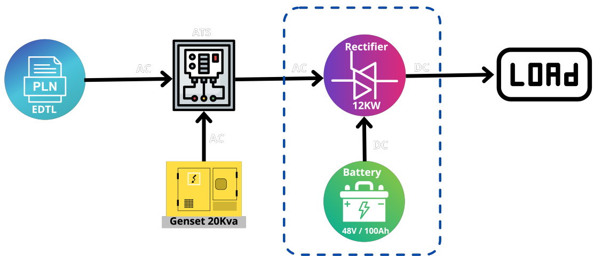
Berikut Topologi Daya & Load Existing, sistem kelistrikan di site Outer Dili didukung oleh kombinasi beberapa sumber daya yang tersinkronisasi.

- Sumber Daya Utama (EDTL): Sistem menerima daya AC dari EDTL sebagai sumber utama.
- Genset Cadangan (20 KVa): Jika EDTL padam, genset otomatis menyala untuk menyediakan daya AC.
- Rectifier (12 kW): Mengubah daya AC (dari EDTL atau Genset) menjadi DC untuk beban DC dan mengisi baterai.
- Baterai (48V/100Ah): Menyimpan daya DC untuk Cadangan, memastikan beban DC tetap beroperasi saat transisi daya.
- ATS (Automatic Transfer Switch) : Mengalihkan sumber daya antara EDTL dan genset secara otomatis saat terjadi gangguan.
Dalam rangka meningkatkan keandalan dan efisiensi operasional jaringan, Telkomcel menerapkan metodologi scoring untuk menilai dan menentukan prioritas modernisasi site. Pendekatan ini dilakukan dengan mempertimbangkan berbagai aspek teknis & bisnis dari setiap lokasi, sehingga modernisasi dapat diarahkan pada site-site yang memiliki dampak strategis paling tinggi terhadap layanan dan pendapatan perusahaan. Proses scoring ini dilakukan dengan menggunakan enam parameter utama, yaitu:
- Old site class, menilai kelas site berdasarkan klasifikasi existing (Bronze, Silver, Gold, Platinum)
- Propose New Site Class, mengklasifikasikan ulang site berdasarkan kontribusi revenue terbaru.
- Site Type, menilai jenis site berdasarkan kontribusi revenue terbaru.
- Customer Profile, mengidentifikasi profil pelanggan yang dilayani site (Low Value Customer – LVC, High Value Customer – HVC, dll)
- Site Power, Menilai sumber daya listrik site (ketersediaan genset sebagai backup power atau hanya EDTL).
- Site Payload, menilai beban trafik data di site berdasarkan kapasitas payload (volume data yang dilayani)
1. Old Site Class: |  |  |  |  | 2. Propose NEW Site Class
 |  | Site Class | Score_1 |  |  |  | Revenue |  | NEW_Site Class |  |  |  | Score_2
 |  | Bronze | 1 |  |  |  | < 3000 |  | 6.BLACK |  |  |  | 1
 |  | Silver | 2 |  |  |  | 3001-5000 |  | 5.BRONZE |  |  |  | 2
 |  | Gold | 3 |  |  |  | 5001-8000 |  | 4.SILVER |  |  |  | 3
 |  | Platinum | 4 |  |  |  | 8001-15000 |  | 3.GOLD |  |  |  | 4
 |  |  |  |  |  |  | 15001-25000 |  | 2.PLATINUM |  |  |  | 5
 |  |  |  |  |  |  | >25001 |  | 1.DIAMOND |  |  |  | 6
3. Site Type |  |  |  |  | 4. Customer Profile
 |  | Site Type | Score_3 |  |  |  | Customer Profile | Score_4
 |  | End Site | 1 |  |  |  | LVC | 1
 |  | Sub Site | 2 |  |  |  | LPC | 2
 |  | Hub Site | 3 |  |  |  | HPC | 3
 |  | Backbone | 4 |  |  |  | HVC | 4
5. Site Power |  |  |  |  | 6. Site Payload
 | Site Power |  | Score_5 |  |  | Site Payload |  |  |  | Score_6
 | EDTL/GENSET |  | 1 |  |  | <150 GB |  |  |  | 1
 | EDTL ONLY |  | 2 |  |  | 150 sd 300 GB |  |  |  | 2
 |  |  |  |  |  | > 300 GB |  |  |  | 3

Berdasarkan kriteria scoring di atas dan berdasarkan data availability selama 6 bulan terakhir sbb:
- Based on NEW Site Class
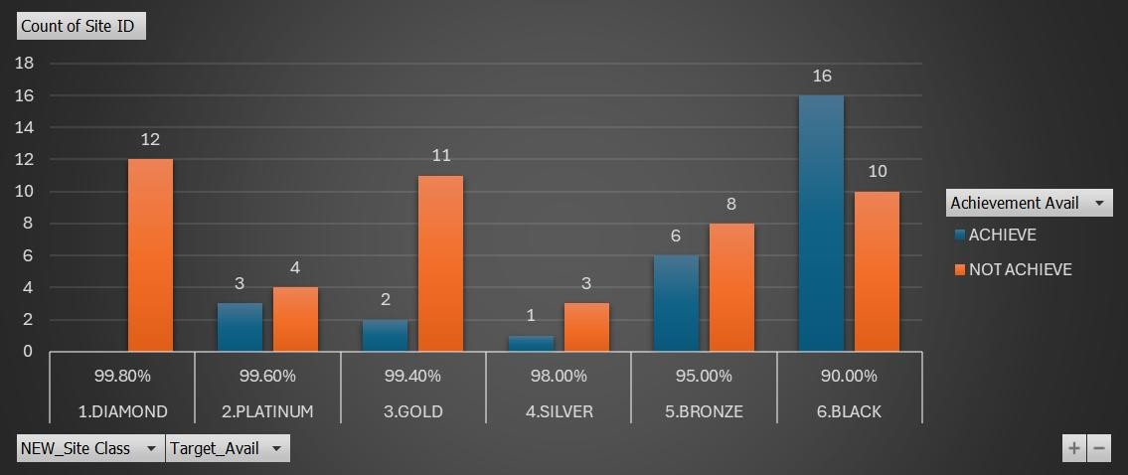
Grafik Achievement availability based on NEW Site Class

- Based on Site Type
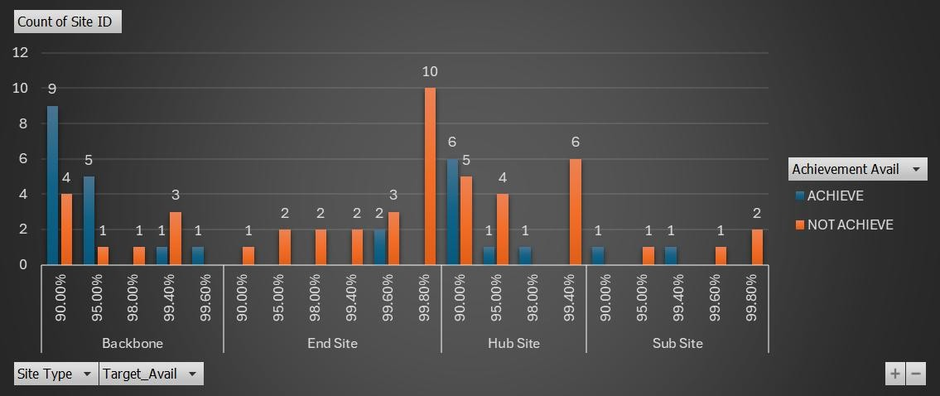
Grafik Achievement availability based on Site Type
Propose standarisasi rectifier dan battery sesuai dengan backup time yang diharapkan sbb:
- Berdasarkan Site Type & NEW Site Class:

Proposal backup time site based on Site Type & NEW Site Class
- Guidence kebutuhan rectifier & battery

Proposal kebutuhan rectifier & battery lithium

Berikut daftar list site dan configurasi

Aspek Bisnis

Secara bisnis, program Modernisasi RAN dan Power System (Rectifier & Battery) merupakan bagian dari strategi jangka panjang Telkomcel dalam memperkuat fondasi pertumbuhan ekonomi digital di Timor-Leste. Investasi ini tidak hanya berfokus pada peningkatan kapasitas dan keandalan jaringan, tetapi juga berperan dalam membentuk ekosistem digital nasional yang lebih produktif, kompetitif, dan berkelanjutan.
Peningkatan kualitas jaringan dan keandalan daya secara langsung berdampak pada pertumbuhan sektor telekomunikasi, peningkatan konsumsi data dan penciptaan peluang bisnis baru di berbagai bidang. Dengan infrastruktur yang lebih kuat, Telkomcel mampu mendukung ekspansi layanan digital, mulai dari e-commerce, pendidikan daring, layanan publik berbasis internet, hingga pengembangan ekonomi kreatif seperti e-sport dan industri hiburan digital.
Dari sisi makroekonomi, modernisasi jaringan Telkomcel memberikan kontribusi terhadap stabilitas investasi asing dan iklim ekonomi nasional. Infrastruktur telekomunikasi yang modern, efisien, dan dapat diandalkan menciptakan kepercayaan bagi investor global, terutama dalam sektor teknologi informasi dan digital. Hal ini sejalan dengan komitmen Pemerintah Timor-Leste untuk mempercepat transformasi digital melalui pembangunan infrastruktur yang merata dan mendorong kolaborasi dengan sektor swasta strategis seperti Telkom Group.
Di sisi lain, ketersediaan jaringan 4G dan kesiapan menuju teknologi 5G membuka ruang pertumbuhan baru bagi industri game online, aplikasi mobile, dan layanan konten streaming, yang menjadi tulang punggung ekonomi digital modern. Infrastruktur RAN yang lebih kuat dan stabil memastikan konektivitas rendah latensi yang dibutuhkan untuk layanan-layanan interaktif, termasuk penyelenggaraan turnamen e-sport lokal dan internasional yang berpotensi meningkatkan partisipasi generasi muda serta memperluas pasar digital domestik. Dari perspektif Telkomcel, investasi ini memperkuat posisi perusahaan sebagai operator digital terintegrasi bukan sekadar penyedia layanan mobile, melainkan penyokong utama pertumbuhan ekonomi berbasis data di Timor-Leste. Modernisasi RAN meningkatkan kapasitas dan kualitas jaringan, sementara modernisasi power memastikan keberlanjutan operasional tanpa gangguan. Sinergi keduanya menjamin stabilitas pendapatan eksisting, membuka peluang ekspansi bisnis baru, serta memperkuat reputasi Telkomcel di mata pelanggan, pemerintah, dan mitra internasional.
Modernisasi RAN dan Power System secara bersamaan menghasilkan dampak bisnis yang saling memperkuat — menciptakan sinergi antara peningkatan kapasitas jaringan dan keandalan operasional.
Beberapa nilai bisnis utama yang dapat dicapai meliputi:
Dampak Nilai Bisnis Modernisasi infrastructure ini :
  - Peningkatan Pendapatan dan Penguatan Posisi Pasar
Modernisasi RAN memungkinkan peningkatan kapasitas dan kualitas jaringan LTE, yang mendorong pelanggan untuk lebih banyak menggunakan layanan data berkecepatan tinggi.
Kualitas jaringan yang konsisten dan stabil meningkatkan Average Revenue per User (ARPU), memperkuat loyalitas pelanggan, serta memperluas pangsa pasar, terutama di area dengan pertumbuhan pengguna baru yang tinggi.

  - Pengamanan Pendapatan (Securing Revenue)
Dengan sistem daya yang andal, site-site kritikal tetap beroperasi selama pemadaman listrik, sehingga potensi kehilangan pendapatan dapat diminimalkan.
Khusus untuk pelanggan enterprise dan wholesale yang terikat SLA, keandalan daya merupakan faktor utama dalam menjaga kontrak kerja sama jangka panjang dan reputasi perusahaan.
  - Efisiensi Biaya Operasional (OPEX Saving)
Kombinasi perangkat RAN hemat energi dan rectifier modular ber-efisiensi tinggi menghasilkan penghematan konsumsi listrik serta menurunkan biaya operasional per site.
Selain itu, penggunaan baterai lithium yang memiliki masa pakai lebih panjang menekan biaya penggantian dan pemeliharaan tahunan, sekaligus mendukung efisiensi operasional secara menyeluruh.
  - Pengurangan Churn dan Peningkatan Customer Experience
Jaringan yang stabil, cepat, dan bebas gangguan secara langsung meningkatkan kepuasan pelanggan. Dengan menurunnya jumlah keluhan dan gangguan layanan akibat keterbatasan kapasitas atau daya, Telkomcel dapat mempertahankan pelanggan eksisting, mengurangi risiko perpindahan (churn), serta memperkuat citra perusahaan sebagai operator dengan layanan terbaik.
  - Dukungan terhadap Transformasi Digital Nasional
Modernisasi RAN dan Power tidak hanya berdampak pada kinerja Telkomcel secara internal, tetapi juga mendukung kebijakan Pemerintah Timor-Leste dalam pengembangan infrastruktur digital nasional. Dengan jaringan yang lebih andal, Telkomcel berperan aktif dalam mendukung konektivitas untuk layanan publik, pendidikan daring, layanan kesehatan jarak jauh, dan pengembangan UMKM digital di seluruh wilayah
  - Kesiapan Teknologi Masa Depan
Infrastruktur modern ini mempersiapkan Telkomcel menghadapi evolusi teknologi menuju 5G, IoT, dan Fixed Wireless Access (FWA). Dengan fondasi RAN multiband dan sistem daya modular yang efisien, ekspansi ke teknologi generasi berikutnya dapat dilakukan tanpa investasi besar tambahan di masa depan.

Secara umum pada aspek bisnis, proyeksi pertumbuhan pasar telekomunikasi digital sangat prospektif mengalami peningkatan dimasa depan. Terlebih, pemerintah Timor-Leste mendukung percepatan pengembangan teknologi telekomunikasi digital. Perusahaan memiliki harapan besar bahwa investasi modernisasi ini layak sesuai dengan pertumbuhan pasar dan mampu mendukung kegiatan bisnis telekomunikasi digital di Timor-Leste. Telkomcel berhasil menduduki peringkat sebagai operator nomor 2 dengan persentasi Market share 43% berdasarkan data dashboard partner Facebook.
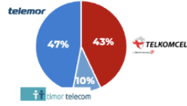

Perbandingan Market ShareTiga Operator di Timor Leste

Market Validation (Post-Modernization Impact)
Untuk memastikan bahwa program modernisasi RAN dan Power System memberikan dampak nyata terhadap kinerja bisnis Telkomcel, dilakukan analisis awal terhadap sejumlah site yang telah selesai dimodernisasi dan on-air di beberapa municipio prioritas seperti Baucau, Manatuto dan Liquica. Analisis ini berfokus pada tiga indikator utama: pertumbuhan payload data, peningkatan pendapatan (revenue uplift), dan penurunan keluhan pelanggan (complaint ratio) selama periode tiga bulan setelah modernisasi.
- Pertumbuhan Productvity
Hasil monitoring menunjukkan bahwa site (7 site outer) yang telah dimodernisasi mengalami peningkatan trafik payload yang signifikan, rata-rata 45% dibandingkan periode sebelum modernisasi. Sedangkan Revenue juga meningkat sebesar 15%
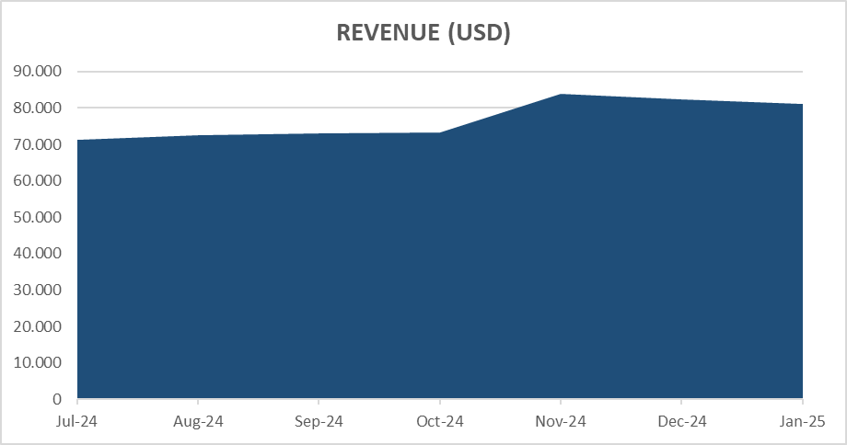

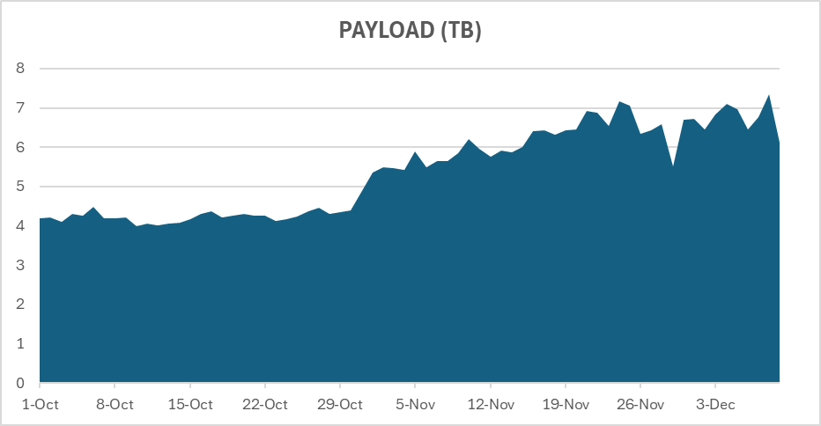

Berdasarkan hasil validasi awal ini, modernisasi RAN dan Power System terbukti memberikan dampak positif secara teknis maupun finansial, dengan tren pertumbuhan payload dan peningkatan revenue. Hasil ini menjadi bukti kuat bahwa investasi yang dilakukan telah berjalan efektif dan layak untuk dilanjutkan ke batch berikutnya, baik untuk area outer maupun inner Dili, guna memperluas manfaat bisnis secara nasional.

Analisa Kelayakan Investasi
Melalui modernisasi RAN Outer ini, perusahaan memproyeksikan rata-rata pertumbuhan payload data dan voice sebesar up to up to 45% per tahun. Perusahaan optimis secara bisnis juga akan meningkat hingga 15%. Dengan peningkatan tersebut mampu mendukung perusahaan dalam memberikan layanan telekomunikasi terbaik hingga 10 tahun ke depan. Untuk melengkapi dasar pertimbangan pada aspek bisnis, dibutuhkan perhitungan Analisa Kelayakan Investasi (AKI) untuk menilai kelayakan suatu investasi dengan memproyeksikan tambahan hasil dan biaya yang timbul terkait dengan investasi tersebut selama kurun waktu dan ekspektasi return investasi yang diharapkan. Biaya investasi CAPEX terkait RAN Modernisasi dan Ekpansi capacity ini dialokasikan selama sepuluh tahun dengan mempertimbangkan pesat nya teknologi telekomunikasi dan pertumbuhan pasar Timor-Leste. Alokasi biaya investasi dicatatkan sebagai beban depresiasi dan amortisasi. Berikut perhitungan dan asumsi Analisa Kelayakan Investasi :

  - Pesimist

  - Moderate

  - Optimist

Jadwal Pelaksanaan
Jadwal pelaksanaan Modernisasi RAN 2025 di mulai pada October 2025 dengan perkiraan akan di kerjakan dalam kurung waktu 3 Bulan dengan detail timeline sebagai berikut:
No | Activitas Plan | Y2025
No | Activitas Plan | August |  | September |  |  |  | October |  |  |  | November |  |  |  |  | December
No | Activitas Plan | W3 | W4 | W1 | W2 | W3 | W4 | W1 | W2 | W3 | W4 | W1 | W2 | W3 | W4 | W1 |  | W2 | W3 | W4
1 | Survey
2 | Justifikasi & Aproval
3 | PO / SPK
4 | Production and Delivery
5 | Installation
6 | Configuration and Testing
7 | On- Air
8 | ATP, BAUT, BAST
Jadwal Pelaksanaan Pekerjaan

Rincian Biaya Pelaksanaan
Total nilai investasi yang dibutuhkan untuk pekerjaan Modernisasi RAN Outer 2025 ini terdiri dari RRU, BBU dan Material Local, Cabinet, Instalasi dan Delivery sebesar USD 2.481.151 (Dua Juta Empat Ratus Delapan Puluh Satu Ribu Seratus Lima Pulu Satu Dolar Amerika)
Rincian Biaya Investasi

Mitigasi Resiko

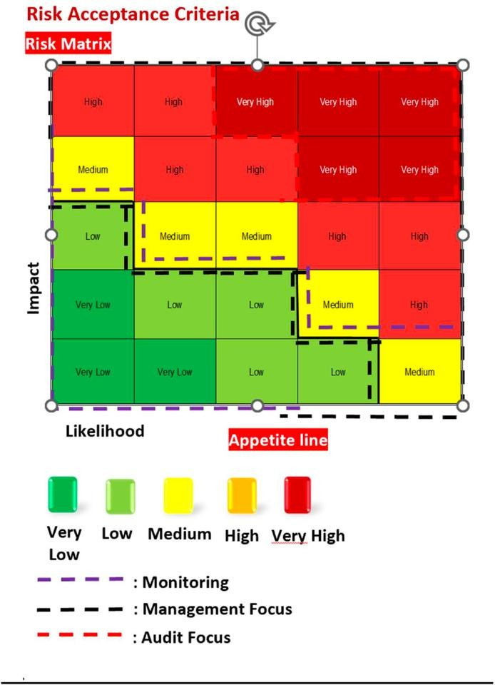
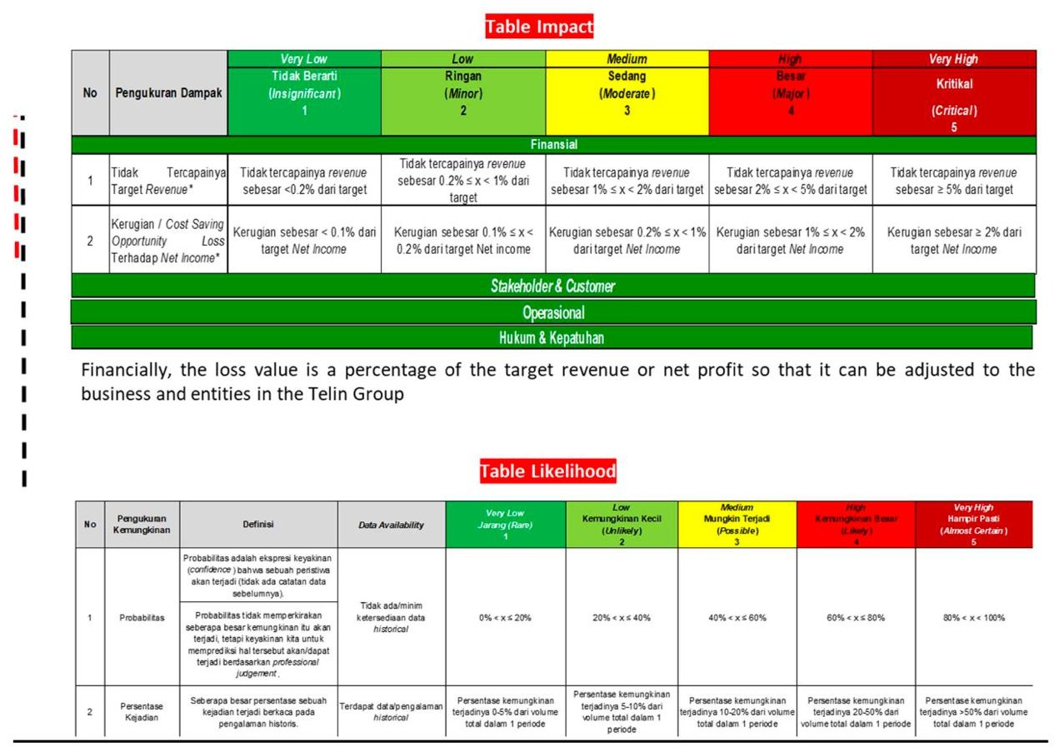

Risiko | Dampak | Likelihood (%) | Mitigasi
Keterlambatan pengadaan material | Keterlambatan implementasi, terganggunya jadwal proyek | 25% | ▪ Menyusun rencana pengadaan & logistik lebih awal  ▪ Menjalin kontrak jangka panjang dengan vendor utama  ▪ Menyediakan buffer stock komponen kritis
Gangguan saat cut-over modernisasi | Downtime layanan, keluhan pelanggan, potensi churn | 35% | ▪ Menjadwalkan pekerjaan di jam trafik rendah  ▪ Menjalankan skenario migrasi bertahap/parallel run  ▪ Menyiapkan prosedur rollback & tim respons cepat ke CS
Integrasi/kompatibilitas fitur (CA, MIMO, parameter) | Kegagalan integrasi, instabilitas jaringan pasca aktivasi | 20% | ▪ PoC sebelum implementasi massal  ▪ Template “golden parameter” & checklist integrasi  ▪ Vendor standby saat aktivasi
Keterbatasan kompetensi SDM pada teknologi RAN baru | Troubleshooting lambat, optimasi tidak optimal | 30% | ▪ Pelatihan intensif & transfer knowledge dari vendor  ▪ Shadowing saat ATP  ▪ SOP operasi & optimasi pasca-aktivasi
Vendor management & kualitas instalasi | Rework, delay, biaya bertambah | 20% | ▪ SLA/KPI ketat dalam kontrak  ▪ Supervisi QA Telkomcel di lapangan  ▪ Staged acceptance test per site
Tidak tercapainya target KPI (payload +10%, throughput, latency) | Benefit modernisasi tidak optimal, target bisnis meleset | 20% | ▪ Drive test & audit pasca-implementasi  ▪ Program optimasi 90 hari (tilt/azimuth, layering, CA)  ▪ Monitoring ketat & tuning berkala
Keterlambatan kesiapan backhaul | Bottleneck kapasitas, throughput tidak naik | 20% | ▪ Capacity planning backhaul selaras RAN uplift  ▪ QoS/prioritisasi trafik sementara  ▪ Upgrade link kritis sebelum aktivasi RAN
Logistik ke site remote/akses sulit/cuaca | Tertundanya pengiriman & instalasi | 20% | ▪ Rencana logistik terperinci dengan waktu ekstra  ▪ Pre-staging material di hub regional  ▪ Kolaborasi tim lokal untuk last-mile delivery
Risiko K3 (work-at-height, energization, listrik) | Insiden keselamatan, stop work | 10% | ▪ Rencana HSE & permit to work  ▪ PPE wajib & toolbox meeting harian  ▪ Checklist energization & lock-out tag-out

Pengesahan

Bahwa uraian dalam justifikasi kebutuhan ini dibuat sebagai dasar untuk membiayai pelaksanaan kegiatan yang telah direncanakan dan akan dilaksanakan di Q4 2025, serta dibuat dengan sebenar-benarnya.

KETERANGAN | NAMA | JABATAN | TANDA TANGAN | TGL.
DIBUAT OLEH | ADRIANTO LEBRE | ASMAN QA, PLANNING & DEPLOYMENT | 
DIBUAT OLEH | LUCAS DE JESUS SILVA | MANAGER QA, PLANNING & DEPLOYMENT | 
DIBUAT OLEH | HELDER PUTRA DA CRUZ | MANAGER RTPO | 
DI PERIKSA | ICHWAN SAPUTRO |   SENIOR MANAGER MNO
DI PERIKSA | FRIESCA AMELIA | SENIOR MANAGER  BPP & MA
DISETUJUI | IQBAL MIALA | VP MNO
DISETUJUI | HERU YULIANTO | VP MARKETING & SALES
DISETUJUI | DEDY EDWARD AMBARITA | VP FINANCE & HUMAN CAPITAL
DISETUJUI | BENEDICTUS ARDIYANTO PRIYO | CHIEF EXECUTIVE OFFICER

